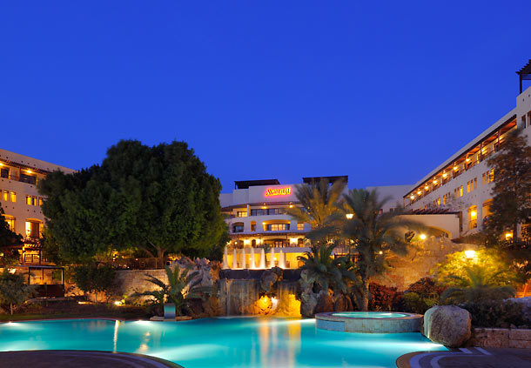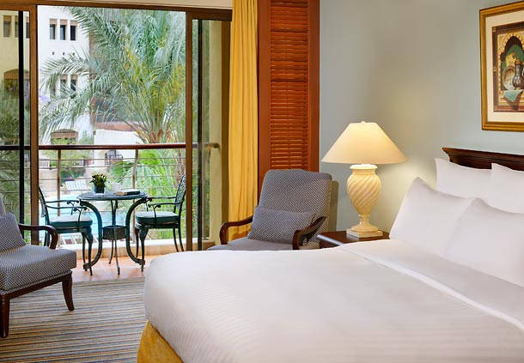 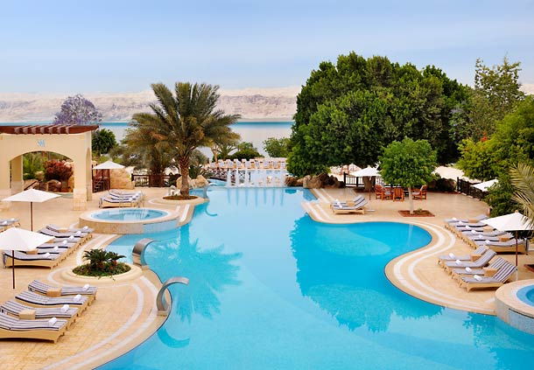

**Jordan Valley Marriott Resort & Spa 5\***

**- Marea Moarta**

**Localizare**: Marriott Dead Sea Resort & Spa este situat in fata muntilor stancosi, pe malul Marii Moarte, bogata in minerale. Hotelul ofera piscine cu apa sarata si dulce, cazi cu hidromasaj si saune.

**Facilitati hotel:**

Hotelul are 4 restaurante a la carte, 3 piscine in aer liber, cu apa sarata si dulce, plaja privata, o piscina interioara si 2 baruri la piscina.

Hotelul dispune de unul din cele mai mari centre SPA din zona. Include o piscina acoperita cu apa sarata din Marea Moarta, cu temperatura controlata, sauna umeda si uscata, jacuzzi, masaj si tratamete bazate pe namol terapeutis si saruri minerale.

Centrul de fitness ofera o gama completa de echipamente, zona fiind deschisa 24 de ore pe zi.

Hotelul dispune de noua zone unde se pot organiza conferinte si evenimente, in interior sau in aer liber, cu acces la internet de mare viteza si toate facilitatile necesare.

**Facilitati camere:**

Hotelul dispune de 250 de camere si apartamente de lux, acestea din urma avand zone proprii de relaxare. Unele camere au balcoane, si apropape toate au vedere la Marea Moarta. Nu exista camere interconectate

Camerele au baie dotata cu set de ingrijire personala (sapun, gel de dus, sampon, balsam), cu uscator de par, halate de baie, papuci, sistem TV interactiv cu canale prin satelit, minibar, seif, masina si masa de calcat, filtru cafea si ceai.

In camere, internetul este contra cost.

**Site oficial hotel**: <http://www.marriott.com/hotels/travel/qmdjv-jordan-valley-marriott-resort-and-spa/>